КОНКУРС «РАССКАЖИ МИРУ О СВОЕЙ РОССИИ»
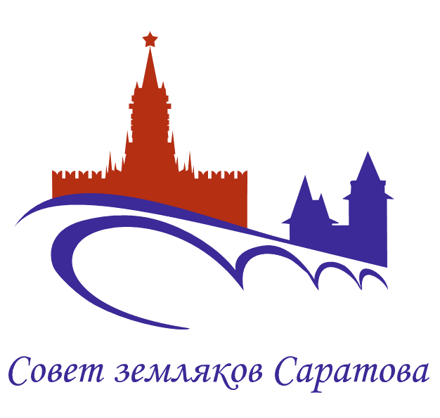
РОО «Совет земляков Саратова» приглашает всех желающих принять участие в конкурсе «Расскажи миру о своей России», организаторами которого являются Академия инновационного образования и развития и школа английского языка «Easy Speak» при поддержке Общероссийской общественной организации «Национальная родительская ассоциация социальной поддержки семьи и защиты семейных ценностей». Старт конкурса назначен на 1 сентября 2017 года.
Целями конкурса являются развитие патриотизма у российской молодежи и создание условий для формирования дружественных связей между подрастающими поколениями разных стран.
Патриотическое воспитание молодежи очень ценно для страны. Важно, чтобы подрастающее поколение могло внимательнее посмотреть вокруг и отметить положительные моменты из истории нашей страны и современной жизни. Также немаловажно, чтобы дети могли рассказать об этих моментах сверстникам из других стран.
Суть конкурса заключается в том, что участники выбирают наиболее интересные для них моменты из жизни нашей страны и рассказывают о них своим сверстникам за рубежом.
Конкурс проводится в двух номинациях:
1. Видеопрезентация «Расскажи миру о своей России» («видео-презенташка»). Видеоролик (или мультфильм), в котором конкурсант рассказывает о выбранном им положительном моменте из жизни нашей страны или о своих чувствах и отношении к большой или малой Родине.
2. Текстовая страница-презентация «Расскажи миру о своей России» («страничка-презенташка»). Страница в электронном виде, в которой конкурсант рассказывает о выбранном им положительном моменте из жизни нашей страны или о своих чувствах и отношении к большой или малой Родине.
Возрастные категории участников: до 10 лет (1 возрастная категория); 11-14 лет (2 возрастная категория); 15-17 лет (3 возрастная категория); взрослые 18+ (4 возрастная категория).
Участие в конкурсе бесплатное.
Лучшие конкурсные работы размещаются на интернет-ресурсах конкурса и будут использованы для создания положительного имиджа России за рубежом. Важно, что изложение происходит на английском языке, который широко распространен в мире, благодаря чему многие их сверстники смогут легко ознакомиться с работами и узнать что-то новое и хорошее о России.
Ознакомиться с подробной информацией о конкурсе и подать заявку можно на сайтах Академии www.acinedu.ru, Национальной Родительской Ассоциации www.nra-russia.ru, школы «Easy Speak» www.easyspeak.ru и на страницах конкурса в социальных сетях:
ВКонтакте: https://vk.com/telltheworldaboutrussia
Фэйсбук: https://www.facebook.com/telltheworldaboutrussia
Одноклассники: https://ok.ru/group/53744160735300
Инстаграм: https://www.instagram.com/tellheworldaboutrussia.
Или обратившись в оргкомитет конкурса по электронной почте telltheworldaboutrussia@gmail.com
О возможности участия просим сообщить по номеру: 8 (925) 658 40 74 – Марина Бурштынович или на электронную почту: saratovzem@mail.ru.

